Fecha: 3 de febrero de 2012

Boletín de prensa Nº 421

Los pequeños artesanos recibirán los premios del Carnavalito
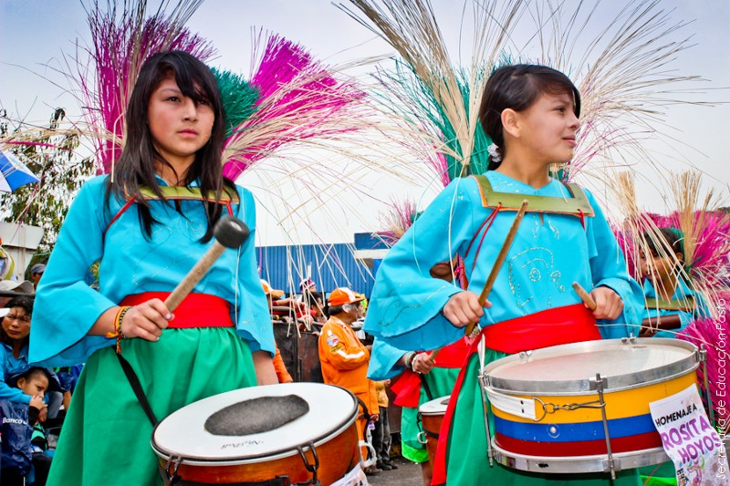
El gerente de la Corporación del Carnaval de Negros y Blancos de Pasto, David Mendoza, indicó que todo está dispuesto para la jornada especial de reconocimiento que este sábado se llevará a cabo en homenaje a los niños y niñas que participaron el pasado 3 de enero en el Carnavalito.
Mendoza, informó que la ceremonia se cumplirá este sábado a partir de las 9:00 de la mañana en las instalaciones del Parque Infantil y que en esta jornada se ha vinculado la Primera Dama de Pasto, Patricia Mazuera del Hierro, quien ha expresado su voluntad de acompañar los procesos del carnaval y especialmente el reconocimiento al talento de los niños y niñas que derrochan su talento en nuestro máximo patrimonio cultural.
“Vemos un gran interés de la Primera Dama y el Gobierno local en acompañar estas actividades con los pequeños que son el futuro del Carnaval por ello creemos que se podrán desarrollar proyectos importantes con nuestros artesanitos” precisó Mendoza.
Procuradora Delegada instó al Gobierno Local a incluir en el Plan de Desarrollo la defensa de los derechos de niños, jóvenes y adolescentes
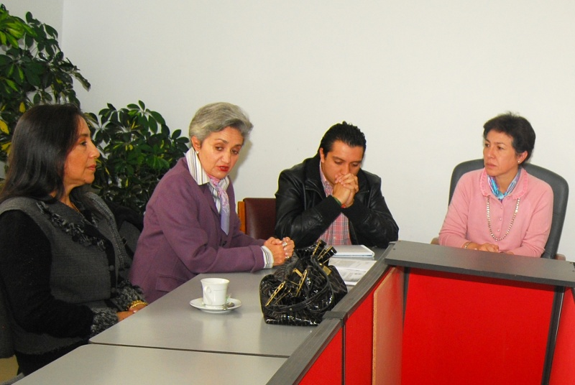
Hoy 3 de febrero se recibió la visita de la Doctora Ilva Miryan Hoyos Castañeda, Procuradora Delegada Nacional para la defensa de los derechos de la infancia, la adolescencia y familia, quien invitó a la Administración de Harold Guerrero López a trabajar de manera articulada con otras entidades del Estado que se encargan de la protección de los derechos de la adolescencia, la infancia y la juventud.
La funcionaria manifestó que la Procuraduría General de la Nación hace un llamado a los servidores públicos para que trabajen decididamente en la defensa de estos derechos, e inicien la inclusión de estos temas en el plan de desarrollo.
“La Procuraduría hará un balance, primero de los informes de gestión que reciben de todos los municipios del Departamento de Nariño, de igual forma evaluará los planes de desarrollo respecto de la temática que se han propuesto trabajar en defensa de los derechos de la infancia, la juventud y la adolescencia”, puntualizó la Doctora Hoyos.
Temas como la violencia intrafamiliar, el maltrato infantil, el suicidio, la desnutrición crónica y las enfermedades de transmisión sexual son una problemática compleja, cuya atención implica un trabajo mancomunado que permita proteger los derechos fundamentales de los menores de 26 años.
Pasto Deporte abre inscripciones para Escuelas de Formación Deportiva
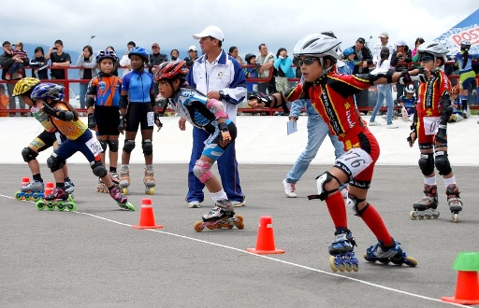
A partir del lunes 13 de febrero el Instituto Municipal Pasto Deporte iniciará el proceso de las Escuelas de Formación Deportiva, las cuales tendrán cobertura en los sectores Urbano y Rural del municipio de Pasto.
Los 60 profesionales entre Monitores y Técnicos que serán seleccionados la próxima semana tendrán la misión de orientar a los niños y jóvenes e inclinarlos a la práctica de las 17 modalidades deportivas que serán implementadas en la capital nariñense.
La invitación está abierta para que los menores de Pasto se inscriban gratuitamente en el Coliseo cubierto Sergio Antonio Ruano. El trabajo se desarrollará en los escenarios que se ubican en los diferentes barrios, escuelas y polideportivos de la zona rural y urbana de Pasto.

TIRSO BENAVIDES BENAVIDES
Jefe Oficina de Comunicación Social
Alcaldía de Pasto

